1. Не заменять птичку крестиком. Скрытие поля сделать по нажатию на перевернутую птичку.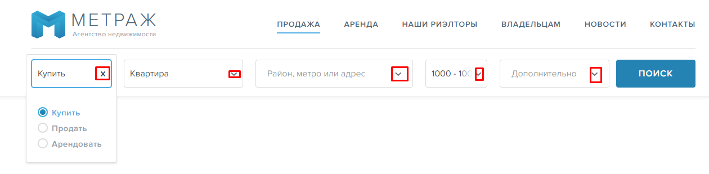
2. Невозможно выбрать “прочее”.

Убрать промежуток между полем и списком. Во всем поле “Дополнительно”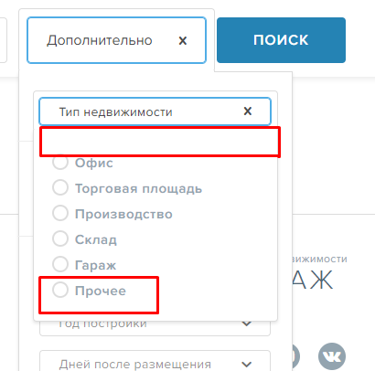

1. Не соответствует дизайну

